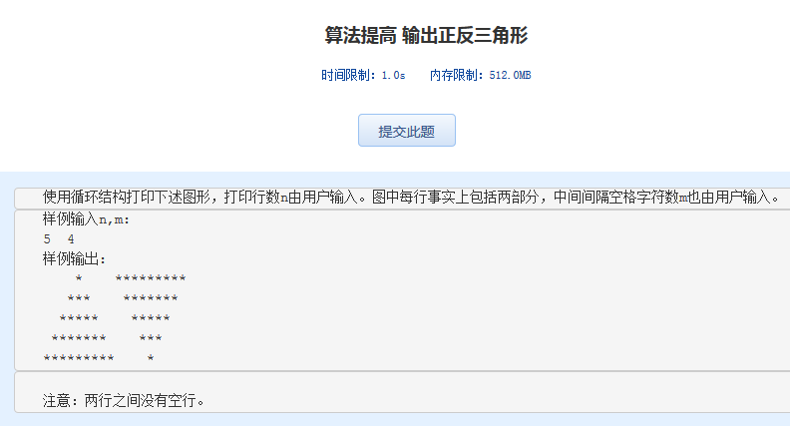算法提高 输出正反三角形
时间限制：1.0s 内存限制：512.0MB

使用循环结构打印下述图形，打印行数n由用户输入。图中每行事实上包括两部分，中间间隔空格字符数m也由用户输入。
样例输入n,m:
5 4
样例输出:
* *********
*** *******
***** *****
******* ***
********* *
注意：两行之间没有空行。

